辽宁大学2015-2016学年第一学期期末考试
数字逻辑 试卷
试卷说明：本试卷适用于信息学院14级计算机专业学生
考试时间 120 分钟，试卷满分 100。
题号 | 一 | 二 | 三 | 四 | 五 | 六 | 七 | 八 | 九 | 十 | 总分
题分 | 30 | 20 | 10 | 20 | 20 |  |  |  |  |  | 核分人
得分 |  |  |  |  |  |  |  |  |  |  | 复查人
得分 | 评卷人 | 复查人

一.选择题（共30分每小题3分）
1、标准与或式是由 构成的表达式。
A、与项相或 B、最小项相或 C、最大项相与 D、或项相与
2、逻辑表达式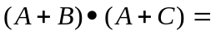 。
A、AB+AC B、A+BC C、B+AC D、C+AB
3、在下列逻辑电路中，不是组合逻辑电路的有 。
A、译码器 B、编码器 C、全加器 D、寄存器
4、设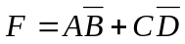，则它的反函数是 。
A、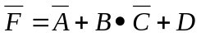 B、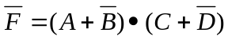
C、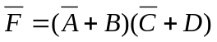 D、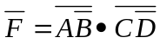
5、构造一个模6同步计数器，需要 触发器。
A、 3个 B、 4个 C、 5个 D、 10个
6、以下哪一条不是消除竟争冒险的措施 。
A、接入滤波电路 B、利用触发器 C、加入选通脉冲 D、修改逻辑设计
7、根据状态等效对AB，CD和BD，可构成最大等效类 。
A、ABD B、ABC C、ABCD D、BCD
8、同步时序电路设计中，状态编码采用相邻编码法的目的是 。
A、减少电路中的触发器 B、提高电路速度 C、提高电路可靠性D、减少电路中的逻辑门
9、74LS153芯片是 。
A、译码器 B、寄存器 C、计数器 D、数据选择器
10、一片四位二进制译码器，它的输出函数有 。
A、1个 B、8个 C、10个 D、16个
得分 | 评卷人 | 复查人
二.计算题（共20分 每小题5分）
1、证明公式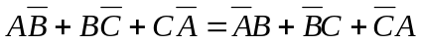

2、用卡诺图化简化简F(A,B,C,D)=∑m(1,3,4,9,11,12,14,15) + ∑d(5,6,7,13)

3、判断下列函数是否存在冒险，并消除可能出现的冒险
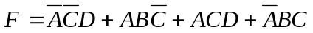

4、写出下图所示逻辑电路的功能。
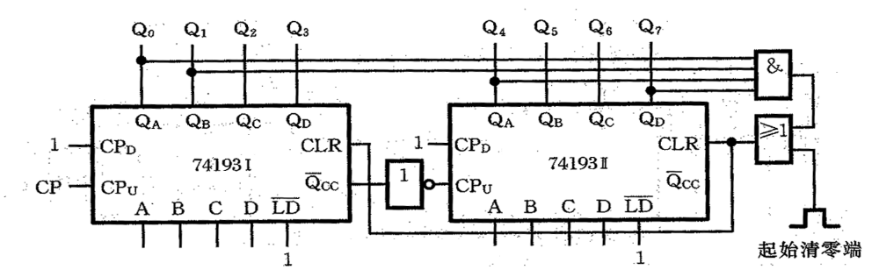

得分 | 评卷人 | 复查人
三. 化简原始状态表，若实现该电路，需要几个触发器？（共10分）
y | Y/Z
y | x₂ x₁=00 | x₂ x₁=01 | x₂ x₁=11 | x₂ x₁=10
1 | 3/0 | 3/d | 4/d | 3/d
2 | 4/1 | 3/0 | d/d | 1/d
3 | 1/d | 1/1 | d/d | d/d
4 | 2/d | d/d | 3/d | 5/d
5 | 2/d | 5/d | 3/d | 4/d

得分 | 评卷人 | 复查人
四.分析题（共20分 每小题10分）
1、分析下图组合逻辑电路，并改为用最少的逻辑门电路来表示。
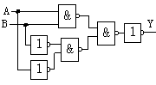

2、分析如图所示时序电路，要求：(1)写出电路的激励方程；(2)状态方程；(3)输出方程;(4)画出电路的状态转换图。
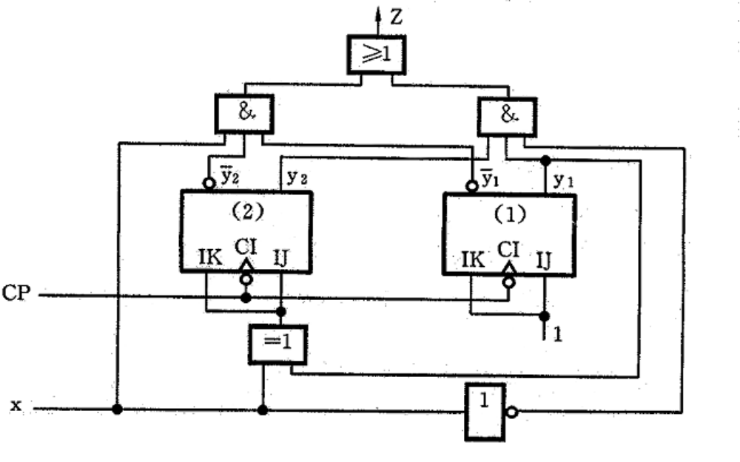

得分 | 评卷人 | 复查人
四.设计题（共20分，每题10分）
1、设计一个血型配比指示器。输血时供血者和受血者的血型配对情况如图所示（例如A型可以和A、B、AB型相配，不能与O型相配）。要求供血者血型和受血者血型相配时绿灯亮；反之，红灯亮。（1）用与非门实现该电路；（2）用74138和与非门实现该电路。

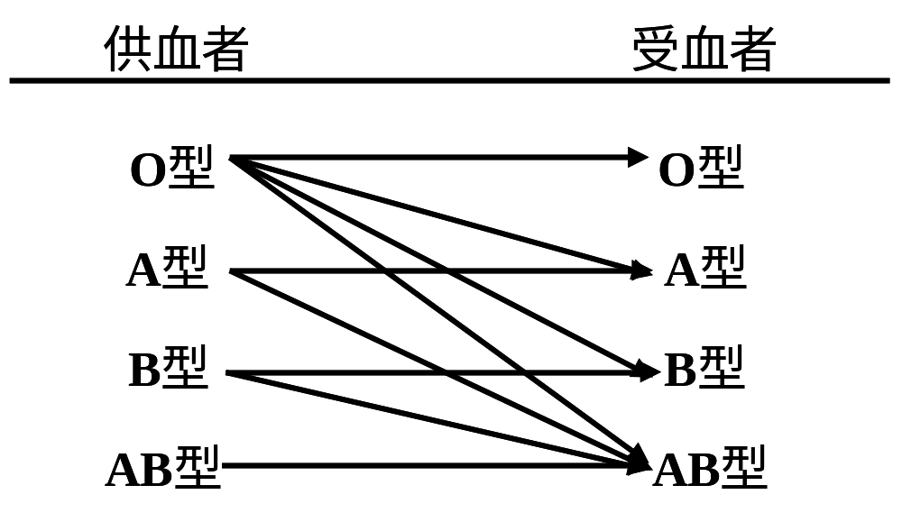

2、设计一个可控计数器。该电路有两个控制输入x2和x1，其计数规律为：x2x1=00：实现模3加法计数功能；x2x1=01：实现模3减法计数功能；x2x1=10：实现模4加法计数功能；x2x1=11：实现模4减法计数功能。要求：用PLA和D触发器实现。

